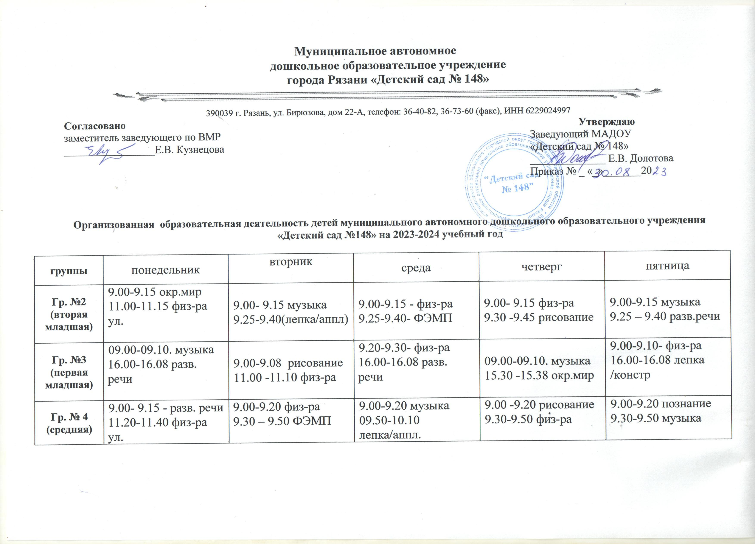

Гр.№ 5  (подготовит.  ТНР) | 9.00-9.30 логопед+разв.речи  9.40-10.10 – музыка  10.20-10.45 рисование | 9.00-9.30 окр.мир  9.40-10.10 физ-ра. | 9.00-9.30 ФЭМП  9. 40-10.10 музыка  10.20-10.45 рисование | 9.00-9.30- разв.речи/логопед  9.40- 10.10 ФЭПМ  11.30-12.00 –Физ-ра | 9.00-9.30- лепка/аппл  9.40-10.10 - физ-ра
Гр.№ 8  (подготовит.) | 9.00-9.30 развит. речи  9.40-10.10 рисование  10.20-10.50 музыка | 9.00-9.30 ФЭМП  9.40-10.10 окр.мир  10.20 -10.50 физ-ра | 9.00-9.30 ФЭМП  9. 40-10.10 рисование  10.20-10.50 музыка | 9.00-9.30- Грамота  9.40- 10.10 лепка/аппл  10.20-10.50 физ-ра ул | 9.00-9.30- познание  9.40-10.10 развитие речи
Гр. №10  (старшая) | 9.00-9.20 рисование  9.35-10.00 логопедия  10.10-10.35 физ-ра | 9.00-9.20 – ФЭМП  9.35-10.00 – логопедия+окр.мир 10.10-10.35 музыка | 9.00-9.20 развитие речи  9.35-10.00 лепка/аппл  10.10-10.35 физ-ра | 9.00-9.20- рисование  9.35-10.00 логопедия  10.10-10.35 музыка | 9.00-9.20 развитие речи  11.30-11.55 физ-ра ул
Гр.№ 11  (старшая) | 09-09.25 – логопедия  9.35-10.00-физ-ра | 9.00-9.20 - логопедия  9.35-10.00- музыка  10.20-10.40- рисование | 9.00-9.20 – ФЭПМ  9.35-10.00- физ-ра  15.30-15.50- окр.мир | 9.00-9.20- логопедия  9.35-10.00 рисование  10.10-10.35- музыка | 9.00-9.20- лепка/аппл.  11.00-11.25 физ-ра ул

В соответствии с САНПиН 1.2.3685-21 время организованной образовательной деятельности не превышает нормативов.

